Dragi učenici i učenice!

Novi nastavni sadržaj iz predmeta tjelesna i zdravstvena kultura se sastoji od slijedećih aktivnosti koje odrađujete naredna dva tjedna do 10.4.2020. kada nam šaljete svoje rezultate u kanal tjelesna i zdravstvena kultura!

1.STATIČKE SNAGE TRUPA (vježba izdržaj, plank , 1 minutu )

2.REPETITIVNE SNAGE RUKU I PRSNIH MIŠIĆA (broj sklekova u 20 sec)

3. REPETITIVNE SNAGE TRBUŠNIH MIŠIĆA (podizanje trupa, trbušnjaci broj ponavljanja u 30 sec)

4.REPETITIVNE SNAGE NOGU TIPA SKOČNOSTI (čučanj skok broj skokova u 20 sec)

Vaš je zadatak da u ponedjeljak odradite sve 4 vježbe, zabilježite rezultate, a onda svakodnevno vježbate ove vježbe u serijama.
Plank 3 x 60 sec, (odmor između ponavljanja 20 sec),
Sklopke 3 x 10 ponavljanja (odmor 20 sec),
Sklekovi 3 x 15 ponavljanja (odmor 20 sec),
Čučanj-skok 3 x 15 ponavljanja ( odmor 10 sec).
Na kraju u petak, 10.04.2020.do 19,00 pošaljite početme i završne rezultate mjerenja ovih aktivnosti u kanal tjelesna i zdravstvena kultura.

Opis svakog zadatka pažljivo pročitajte i trudite se raditi pravilno svaku vježbu!

Podjećamo vas da je tjelesno vježbanje izuzetno važno za vaš tjelesni razvoj te se nadamo da ćete i ovom zadatku pristupiti odgovorno !

1. ZADATAK : PLANK
Najpoznatija, ali i jedna od kompliciranijih vježbi. Razvija snagu velikog broja mišića koji sudjeluju u stabilizaciji kralježnice i ramena, osvještava poziciju zdjelice i transfera sile kroz tijelo. Progresija bi što prije trebala ići prema sklek varijanti gdje se puno više aktivira muskulatura lopatice.
Izvođenje vježbe:
Leći na pod i pozicionirati podlaktice tako da su nadlaktice okomite na tlo, a laktovi pod prsima. Pogled je usmjeren prema podu, a bradu lagano podvučena prema prsima (eng. double chin). Glava i torakalni dio kralježnice trebale bi biti u liniji. Čvrsto stisnuti gluteus i odvojiti zdjelicu i koljena s poda. Pri tome razmišljati kao da pokušavate privući pupak sternumu (prsima) ili spojiti stopala i laktove (kao da tijelo izgleda poput slova C). Istovremeno aktivirati leđnu muskulaturu koja će blokirati taj pokušaj i rezultanta je da tijelo ostaje u pravilnoj liniji. Želja je da se anteriorna i posteriorna muskulatura balansirano „bore“ i stabiliziraju kralježnicu u neutralnoj poziciji.
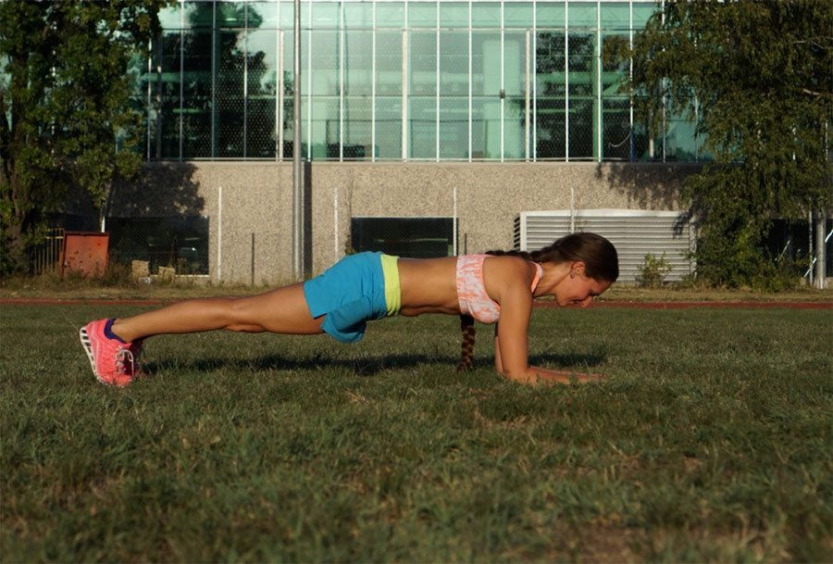
Slika:
Pravilna plank pozicija.
Naglasak na:
- glava u liniji s tijelom
- nadlaktice okomite na tlo
- snažna aktivacija stražnjice
- zdjelica u neutralnoj pozicij

2. ZADATAK : SKLEKOVI

Počnite u položaju visokog planka s dlanovima na podu malo širim od širine ramena. Stisnite trbušnjake i jezgru kao da držite plank. Zatim savijte laktove natrag pod kutom od 45 stupnjeva kako biste spustili tijelo prema podu, pauzirajući tek kad se prsa nalaze ispod visine lakta.
Na što pripaziti?
- Kukovi i donji dio leđa ne smiju naginjati prema podu.
- Laktovi moraju biti čvrsti, ne smiju se njihati bočno ili prema naprijed.
- Vrat mora biti neutralan, a vi trebate lagano gledati prema tlu - ne gurajte bradu i ne dižite glavu.

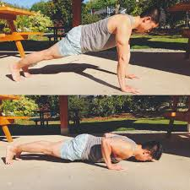
- Učenicama kojima je ovo preteško mogu raditi ženske sklekove (u kleku sa podignutim potkoljenicama spuštanje i dizanje trupa u laktovi

3. ZADATAK : TRBUŠNJACI

Sklopka
Slična vježba veslanju je takozvana sklopka. Lezite na leđa i ispružite ruke i noge tako da ste cijelom dužinom na podu, zatim dižite ruke i noge ravno dok se u isto vrijeme ne dodirnu u zraku.
Sklopka je jako učinkovita, ali i zahtjevna vježba. Potrudite se koliko možete,svako novo podizanje je veliki uspjeh.
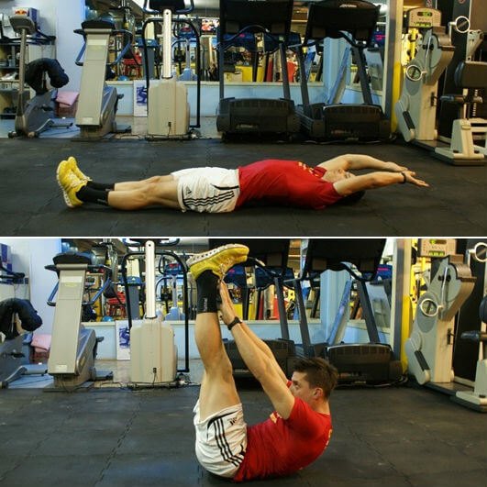

4. ZADATAK : ČUČANJ SKOK

Izvođenje zadatka:

Iz dubokog čučnja sa rukama u zaručenju, skok u vis i ponovo doskok u čučanj.

Pozdrav,
Vaši profesori TZK –a!

